Министерство образования и науки Российской Федерации
Федеральное государственное автономное образовательное учреждение
высшего образования
«Уральский федеральный университет имени первого Президента России Б.Н. Ельцина»

Институт радиоэлектроники и информационных технологий - РТФ
Школа профессионального и академического образования

Лабораторная работа №1
Знакомство с языком программирования Java

Студент группы РИМ-150950: ___________________ Игошин Е.Д.

Екатеринбург 2026

Цель работы: получить представление о написание программ на языке программирования Java с использованием командной строки, интегрированной среды разработки, а также решение задач на сайте timus.
Задачи:

- Установка необходимого программного обеспечения

Захожу на oracle, в поиске ввожу Java и нахожу нужное ПО:


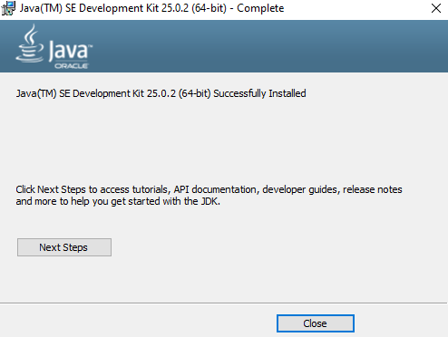

Далее захожу на jetbrains.com:



Ой, классно то как:


Добавляю в адресной строке «-cdn» и успешно скачиваю файл:
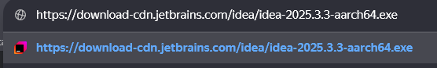
Пришлось качать архив, ARM64 не сработал
Устанавливаю файл jetbrains_client64.exe:
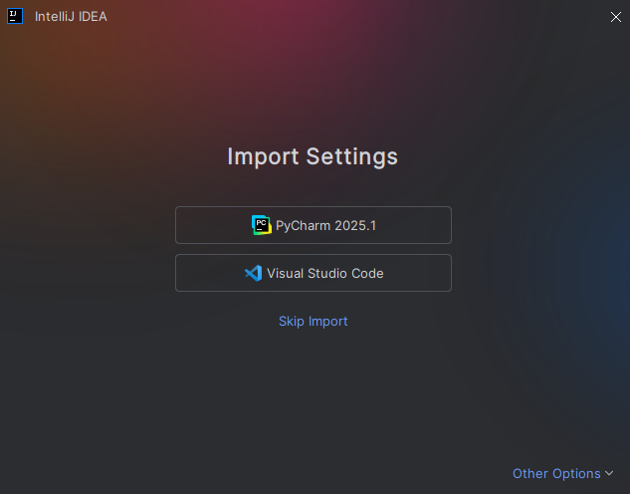
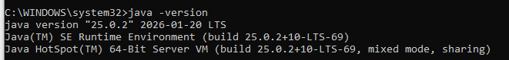
Создаю папку java_ex на диске C.
В cmd пишу: cd C:\java_ex
Создаю «example1» и даю ему формат «.java».
Внутри пишу код:
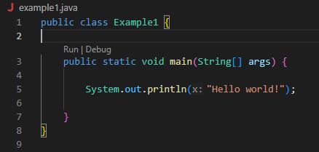
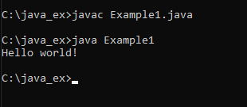
Я где-то накосячил, поэтому в cmd ответ выдается только при указывании: «Example1», а не «example1».
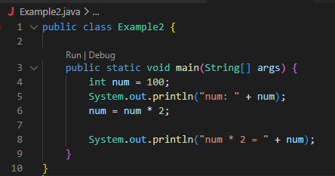

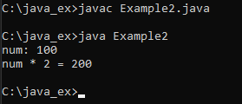
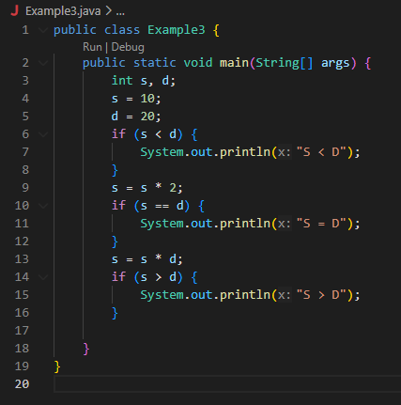
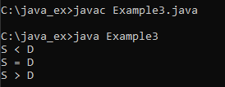
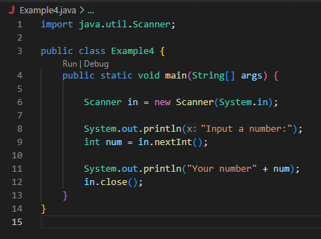
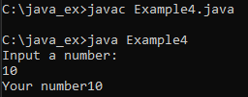
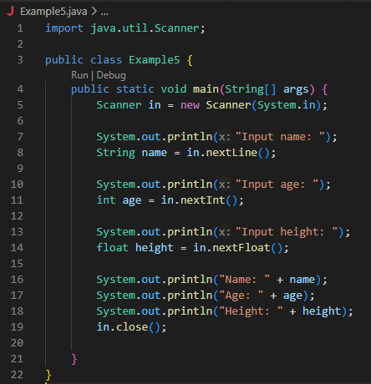

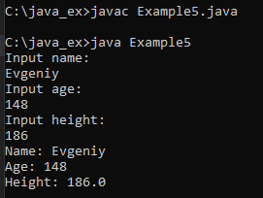
ПРИСТУПАЮ К СОЗДАНИЮ ПРОЕКТА. В IDEA СОЗДАЮ MYFIRSTJAVAAPP. Далее в src создаю папку lr1, там создаю Main с «hello world», далее создаю Example1. Там для автоматической генерации пишу «psv».
Затем пишу sout и получаю: System.out.println();
Добавляю «Привет мир!».
Запускаю.
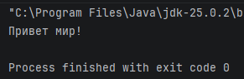
По аналогии сделал уже работающие 5 examples.

ТЕПЕРЬ ЗАДАНИЯ ДЛЯ САМОСТОЯТЕЛЬНОЙ РАБОТЫ.
1. 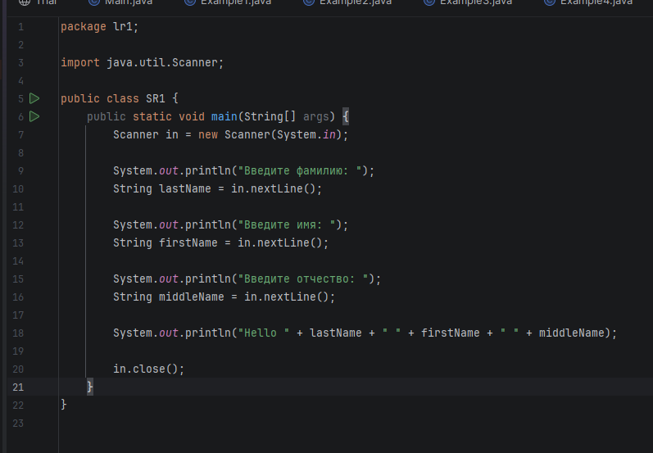
Ответ: 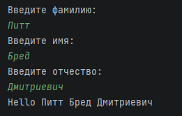
2. 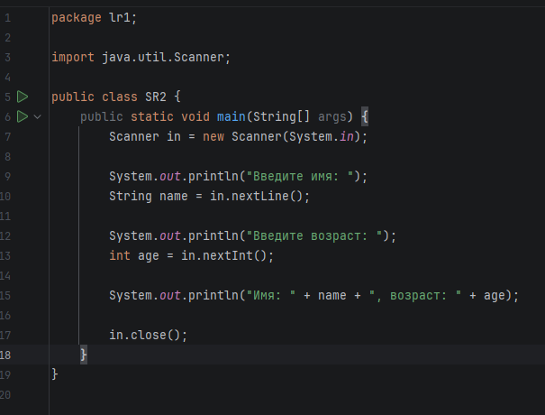
Ответ: 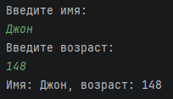
3. 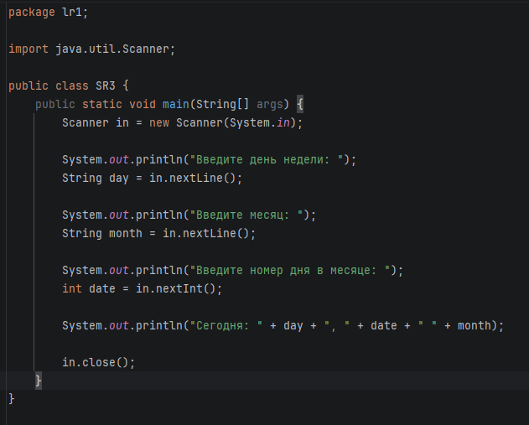
Ответ: 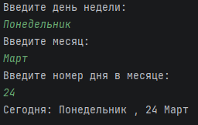
4. 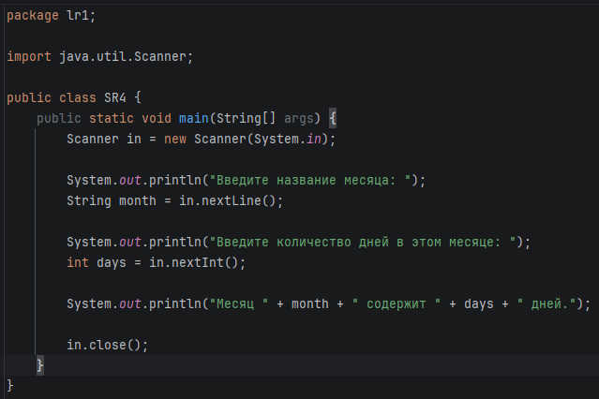
Ответ: 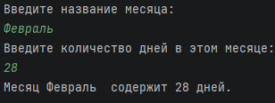
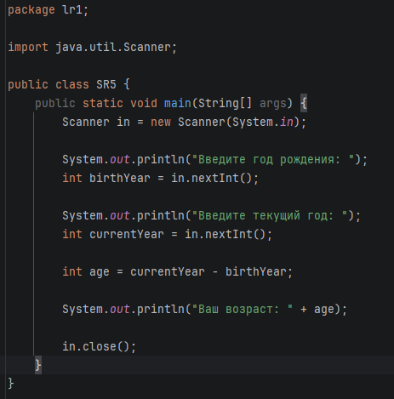
5.

Ответ: 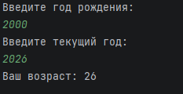
6. 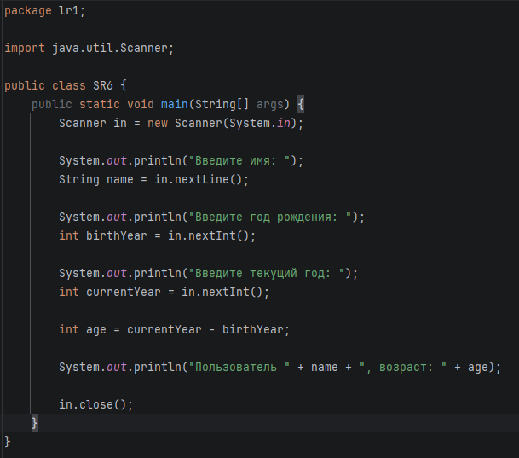
Ответ: 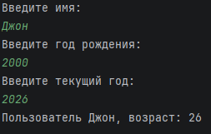

7. 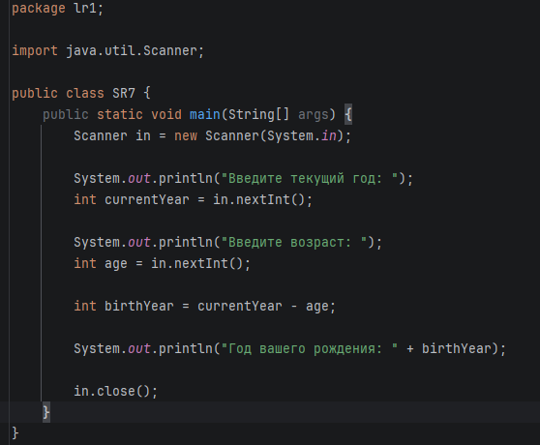
Ответ: 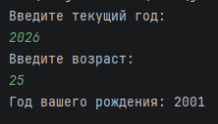
8. 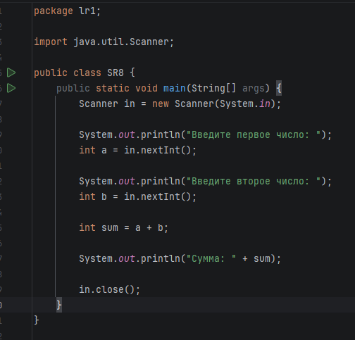
Ответ: 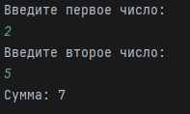
9. 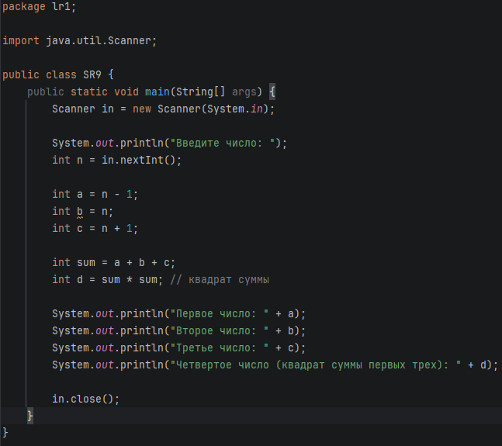
Ответ: 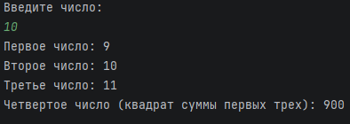
10. 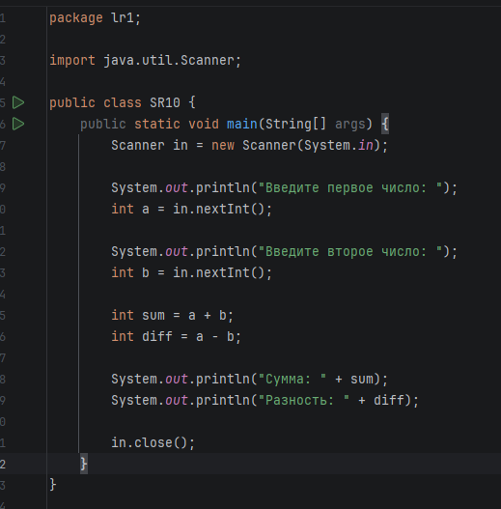
Ответ: 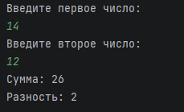
Я ЗАБЫЛ ПРО ТАСКИ С ТИМУСА:
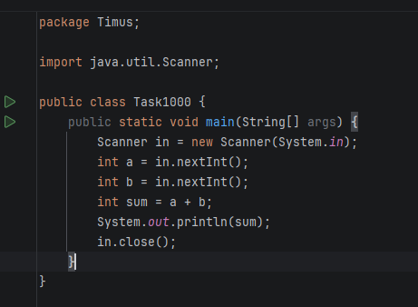
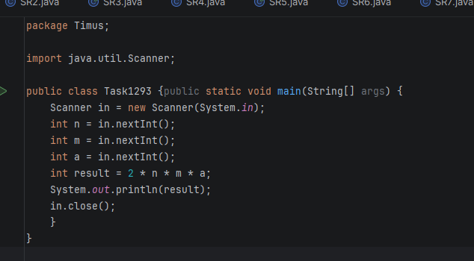

ВОПРОСЫ ДЛЯ ЗАКРЕПЛЕНИЯ МАТЕРИАЛА:
1. Программа не скомпилируется.
Причина: переменная teenyBit объявлена внутри внутреннего блока{...}
Снаружи этого блока (в последнем println) её не существует.
Компилятор скажет, что-то вроде «cannot find symbol teenyBit».
2. Первая пара:
short bird = 'd';
char mammal = (short)83;
short bird = 'd'; — нормально. Символ 'd' — это число 100, оно влезает в short.
char mammal = (short)83; — Ошибка. (short)83 имеет тип short, а не char. Нельзя просто так засунуть short в char без приведения.
Вторая пара:
char mammal = 83;
short reptile = 65535;
char fish = (short)-1;
char mammal = 83; — нормально. 83 влезает в char.
short reptile = 65535; — Ошибка. Short максимум 32767, 65535 не влезает.
char fish = (short)-1; — Ошибка. После (short)-1 получается -1, а char не может быть отрицательным.
Третья строка:
char fish = -1; Ошибка, потому что char — только неотрицательные значения, а -1 нельзя.
3. long max = 3123456789;
long max = 3123456789; Проблема: число 3123456789 по умолчанию считается int, а int максимум 2147483647.
То есть компилятор видит «слишком большое int-число» и ругается.
Исправление: явно сказать, что это long: long max = 3123456789L;
4. int value = null;
List<Integer> heights = new ArrayList<>();
heights.add(null);
String s = null;
int value = null; — ошибка. Примитив int не может быть null.
heights.add(null); — норм.
Integer — объект, может хранить null.
String s = null; — норм.
String — тоже объект, null можно.
5. B. Переменная класса типа boolean по умолчанию имеет значение false.
E. Переменная класса типа long по умолчанию имеет значение 0L
F. Классовая переменная типа long имеет значение по умолчанию 0
6. Ничего из вышеперечисленного.
Локальные переменные вообще не имеют значения по умолчанию.
Пока сам не присвоишь — компилятор не даст использовать.
7. C. Переменная экземпляра типа double имеет значение по умолчанию 0.0.
E. Переменная экземпляра типа String имеет значение по умолчанию null.
8. short numPets = 5L; — ошибка: 5L это long, нельзя без приведения в short.
int numGrains = 2.0; — ошибка: 2.0 это double, нельзя так в int.
String name = "Scruffy"; — ок.
int d = numPets.length(); — ошибка: short не имеет length().
int e = numGrains.length; — ошибка: int не имеет поля length.
int f = name.length(); — ок, у String есть метод length().
Ошибки на строках 1, 2, 4, 5; строки 3 и 6 норм.
9. B. _helloWorld$
E. Public
G. _Q2_
10. true, true, true, false, true, true
11. Исходный код:
int[] intArray = {3, 4, 5};
float[] floatArray = float[] {7.2f, 1.8f, 9.3};
char[] charArray = new char[2];
Ошибка только во второй строке:
float[] floatArray = float[] { ... } — так нельзя.
Правильно, например так:
float[] floatArray = {7.2f, 1.8f, 9.3f};
12.
Объект «a» (тот, что new String(«a»)) станет доступен для удаления GC после строки one = two.
Объект «b» — нет, на него ещё есть ссылки.
Вывод:
В ходе работы были освоены основы Java: запуск программ из командной строки и в IntelliJ IDEA, ввод и вывод данных, простые операторы, типы данных и работа с классами. Реализованы примеры и 10 задач для закрепления, а также задачи с сайта Timus, что позволило на практике отработать написание и отладку программ.
В результате сформированы следующие компетенции: базовое владение синтаксисом Java, умение работать с консольным вводом/выводом, использование условных операторов и циклов, работа с массивами, понимание области видимости переменных и значений по умолчанию

Репозиторий гитхаб:
https://github.com/Juthlern/JavaHomeworkUrfu

